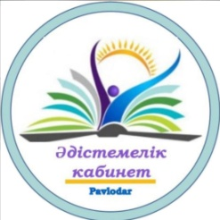

Павлодар қаласы білім беру бөлімі
әдістемелік кабинеті

Бекітемін
Әдістемелік кабинетінің
меңгерушісі

Қ. Тайболатов
«04» қаңтар 2023ж.

СЕМИНАРДЫҢ ТАҚЫРЫБЫ
Педагог Касымжанова Алия Егинбаевнаға табысты педагогикалық тәжірибесімен бөлісу
Диссеминация успешного педагогического опыта педагога Касымжановой Алии Егинбаевны

Өткізу күні: 05.11.2022
Өткізу уақыты: 11.00
Модератор: Д.К.Кульжанов, әдіскер

БАҒДАРЛАМА

№ | Баяндаманың тақырыбы | Мұғалімнің аты-жөні | мектеп
1 | Семинардың ашылуы | Д.К.Кульжанов | әдістемелік кабинет
2 | Мұғалімнің табысты педагогикалық тәжірибесін тарату. | А.Е.Касымжанова | Жұмабек Ташенев атындағы жалпы білім беру мектебі

